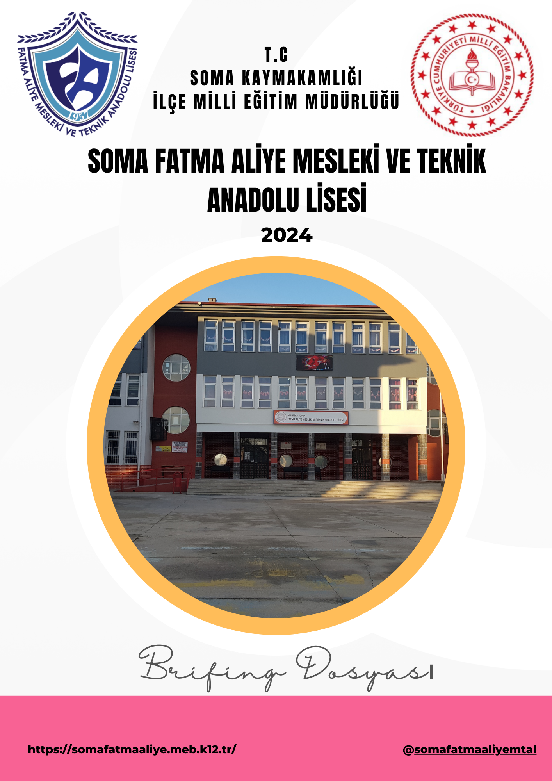
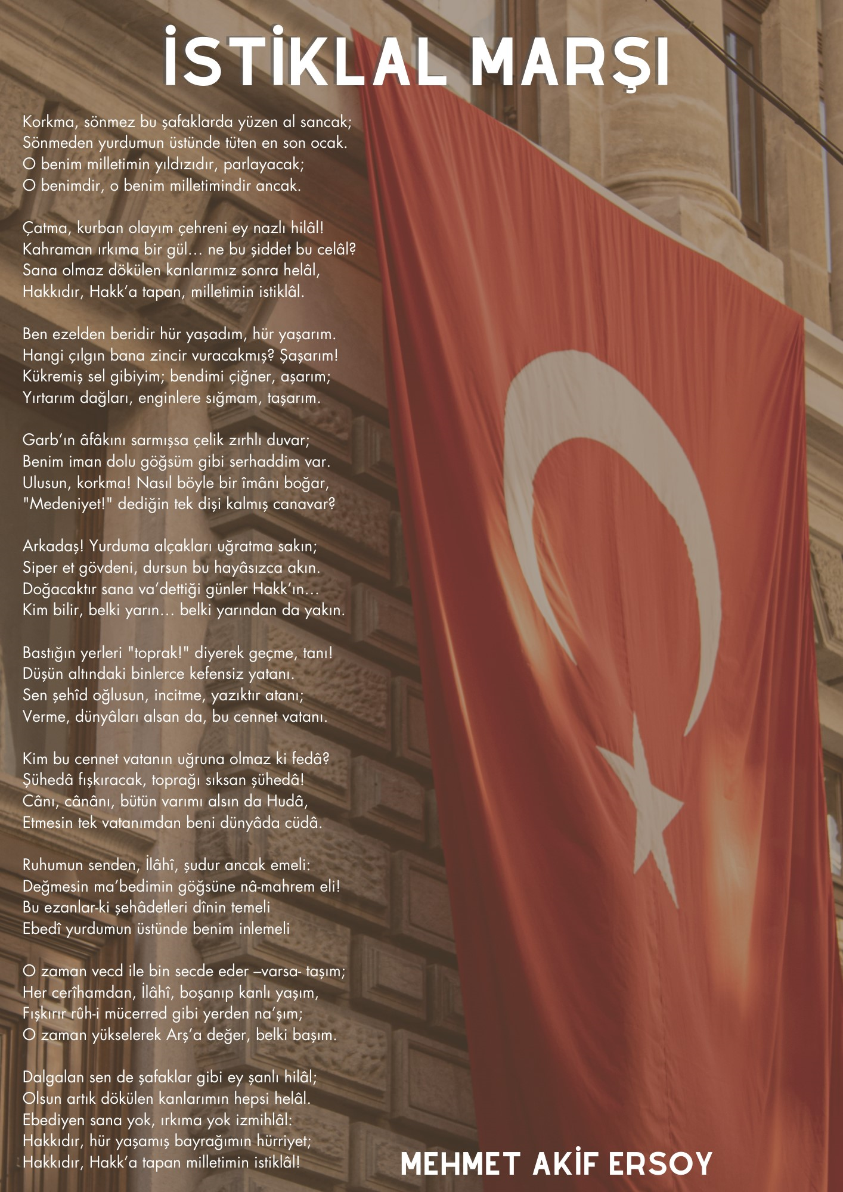
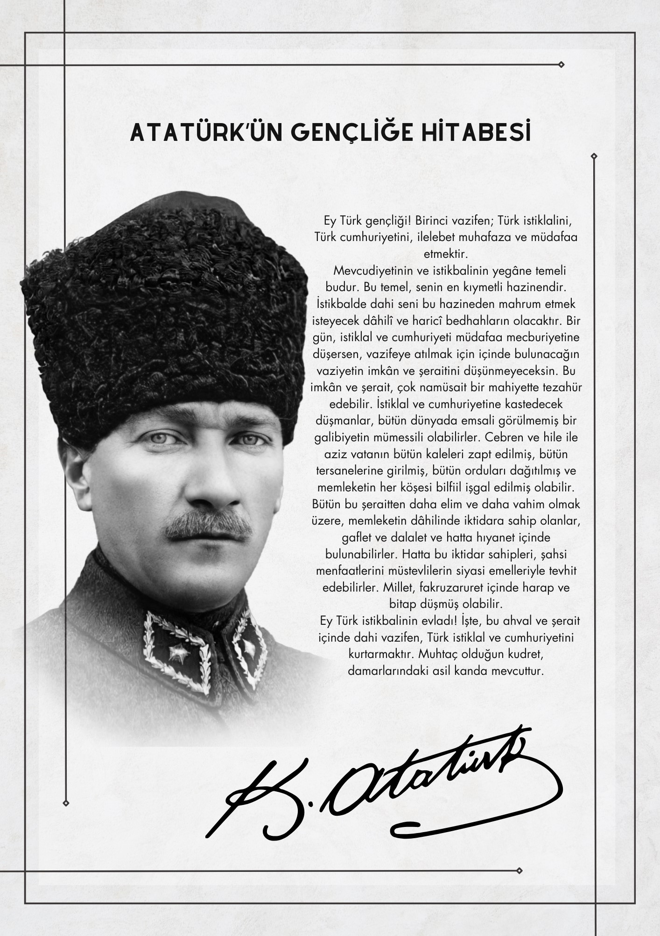
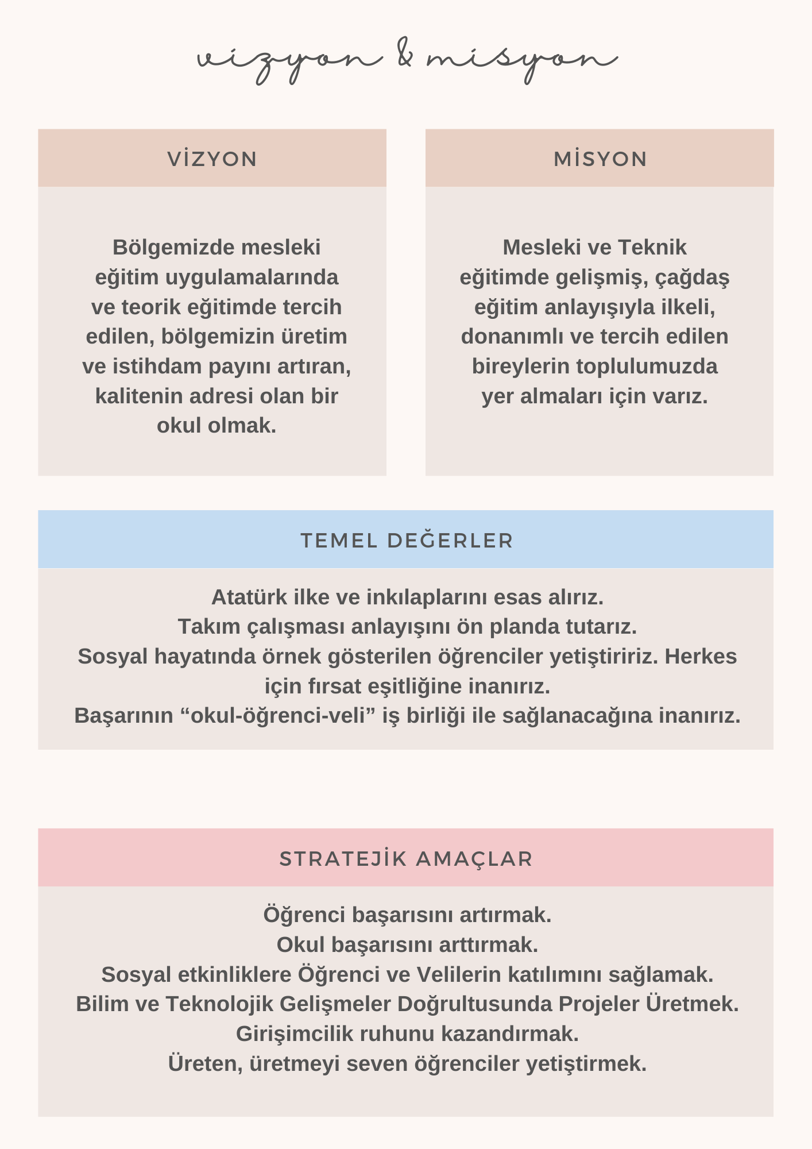
İçindekiler
KURUM KİMLİK BELGELERİ 6
KURUMUN GENEL ÖZELLİKLERİ 7
OKULUN TARİHÇESİ 7
BİNA BİLGİLERİ 8
PERSONEL BİLGİLERİ 9
ÖĞRETMEN NORM KADRO DURUMU 9
KURUMDA ÇALIŞAN PERSONEL SAYISI 10
ÖĞRENCİ BİLGİLERİ 11
ŞUBE VE ÖĞRENCİ SAYILARI 11
2023-2024 SINIF MEVCUTLARI 11
2023-2024 GENEL ÖĞRENCİ İSTATİSTİKLERİ 12
2023-2024 ÖĞRETMEN/ÖĞRENCI DURUMU 13
2022 YÜKSEKÖĞRETİM YERLEŞME DURUMU 13
ÖZEL EĞİTİM ÖĞRENCİLERİNE AİT BİLGİLER 14
ÖZEL EĞİTİM TÜRLERİNE GÖRE ÖĞRENCİLERİNE DAİR VERİLER 14
YABANCI ÖĞRENCİLERİN SAYISI 15
KURUMUN BAŞARILARI 15
2023 Öğrencilerin Katıldığı Kültürel ve Sportif Yarışmalara İlişkin Dereceler 15
Etkinlik Sayıları 16
KURUMUN HEDEFLERİ 16
KURUMUN SORUNLARI VE ÇÖZÜM ÖNERİLERİ 17
YÜRÜTÜLEN PROJELER 18
DONANIM BİLGİLERİ 19
TEKNOLOJİK DONANIM 19
LABORATUVARLAR VE ALAN ATÖLYELERİ 20
OKULUN MALİ TABLOSU 20
KURUMDAN BAZI GÖRSELLER 21

KURUM KİMLİK BELGELERİ
Kurumun Resmi Adı | Soma Fatma Aliye Mesleki ve Teknik Anadolu Lisesi
Adresi | Atatürk Mahallesi Çelikel Sokak No10 Soma / Manisa
Telefon | 0(236)613 2096
Belgegeçer (Fax) | 0(236)613 2096
E-posta Adresi | 183749@meb.k12.tr
Web Adresi | https://somafatmaaliye.meb.k12.tr/
Öğretim Şekli | Tam gün tam yıl
Öğretime Başlama Yılı | 1957
Kurum Kodu | 183749
Yabancı Dili | İngilizce
Okul Müdürü | Haluk YILMAZ
Müdür Başyardımcısı | Hasan POLAT
Müdür Yardımcısı | Murat MORGÜL
Müdür Yardımcısı | Serhat ÖZDEMİR
Müdür Yardımcısı | Aslı AKMAN GÖDE
Müdür Yardımcısı | Egemen KOÇAK
Müdür Yardımcısı | Emrah YILMAZ

KURUMUN GENEL ÖZELLİKLERİ

OKULUN TARİHÇESİ
Okulun binası 1957 yılında biçki-dikiş kursu olarak başlamış, tek katlı ve lojmanı olan kâgir bina olarak tamamlanmıştır. 1967yılında Soma Termik Santralinin katkısıyla iki katlı tek bina olarak Kız Sanat Okulu öğretime başlamıştır. 1970-1971 öğretim yılında aynı binada Kız Meslek Lisesi 1977-1978 öğretim yılında ise bünyesinde uygulama Anaokulu açılmıştır. 1998-1999 öğretim yılında Lise Yaptırma ve Yaşatma Derneğinin yaptırdığı binasına taşınmış ve bu öğretim yılında Anadolu Kız Meslek Lisesi açılmıştır. Okulumuz bünyesinde 01.01.1988 tarihinde Döner Sermaye Saymanlığı İşletmesi açılmıştır. 2012-2013 Eğitim Öğretim yılı başında 4 bloktan oluşan yeni binasında eğitim öğretim vermeye başlamıştır. Bahçe alanı 4755m2 ‘den okul alanı 1700m2’den oluşmaktadır. Ayrıca okul bahçesinde yer alan spor salonu 350m² ve okul yemekhanesi de 200m²’den oluşmaktadır.
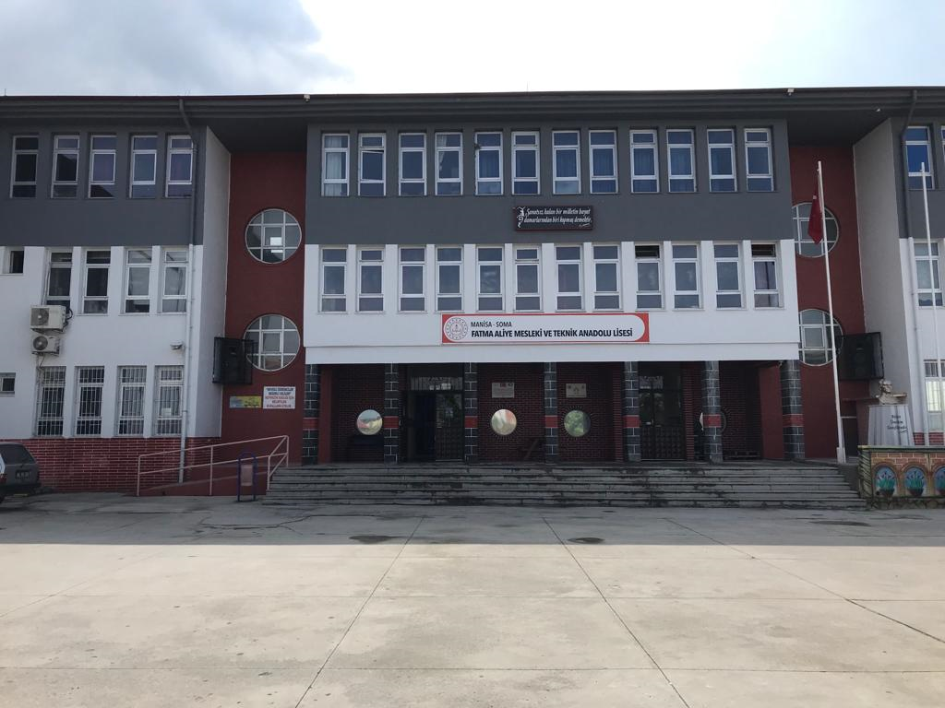

BİNA BİLGİLERİ
İl | Manisa
İlçe | Soma
Mahalle/Köy | Atatürk Mahallesi
Cadde/Sokak | Çelikel Sokak
Dış Kapı No | 10
Yapım Yılı | 2000
Son Onarım Yılı | 2022
Deprem Güçlendirme | Yapılmadı
Blok Sayısı | 3
Kat Adedi | Bodrum + 3
Toplam Oturum Alanı | 1723m²
Derslik Sayısı | 23
Anasınıfı Derslik Sayısı | 2
Özel Eğitim Sınıfı Sayısı | 1
Kütüphane | 1
Mescit | 2
Isınma Şekli | Bölgesel Isıtma Sistemi
Kamera Sayısı | 42
Pansiyon | YOK
Atölyeler / Laboratuvar | 13 Atölye / 1 Laboratuvar
Ada | 1203
Parsel | 1
Tapu Alanı | 7957m²
Mülkiyet Durumu | Millî Eğitim Bakanlığı
Müdür Odası Sayısı | 1
Müdür Yardımcısı Odası Sayısı | 5
Öğretmenler Odası Sayısı | 1

PERSONEL BİLGİLERİ

ÖĞRETMEN NORM KADRO DURUMU
SIRA | BRANŞ | Ders Saati | Norm Kadro | Kadrolu | Sözleşmeli | Aylıksız İzinde | Okulumuzda Ders Karşılığı Görevlendirme | İlçe Emrindeki Norm Fazlası Öğretmen Görevlendirilmesi | Başka Okula Görevlendirme | Toplam | Norm İhtiyaç | Norm Fazlalık
1 | Okul Müdürü |  | 1 | 1 |  |  |  |  |  | 1 | 0 | 0
2 | Müdür Baş Yardımcısı |  | 1 | 1 |  |  |  |  |  | 1 | 0 | 0
3 | Müdür Yardımcısı |  | 5 | 5 |  |  |  |  |  | 5 | 0 | 0
4 | Moda ve Tasarım Alanı | 113 | 3 | 3 |  |  |  |  |  | 3 | 0 | 0
5 | Sağlık Bilgisi | 4 | 1 |  |  |  |  |  |  | 1 | 1 | 0
6 | Türk Dili ve Edebiyatı | 133 | 6 | 6 |  |  |  |  |  | 6 | 0 | 0
7 | Bilişim Teknolojileri | 221 | 6 | 6 |  |  |  |  |  | 6 | 0 | 0
8 | Tarih | 34 | 2 | 2 |  |  |  |  |  | 2 | 0 | 0
9 | Din Kültürü ve Ahlak Bilgisi | 60 | 3 | 2 |  |  |  |  |  | 2 | 1 | 0
10 | Coğrafya | 22 | 1 | 1 |  |  |  |  |  | 1 | 0 | 0
11 | Beden Eğitimi | 42 | 2 | 2 |  |  |  |  |  | 2 | 0 | 0
12 | Matematik | 79 | 4 | 4 |  |  |  |  | 1 | 4 | 0 | 0
13 | Rehberlik | 0 | 2 | 2 |  |  |  |  |  | 2 | 0 | 0
14 | İngilizce | 55 | 3 | 3 |  |  |  |  |  | 3 | 0 | 0
15 | Biyoloji | 22 | 1 | 1 |  |  | 1 |  | 1 | 1 | 0 | 0
16 | Kimya / Kimya Teknolojisi | 24 | 1 | 1 |  |  |  |  |  | 1 | 0 | 0
17 | Çocuk Gelişimi ve Eğitimi | 192 | 5 | 5 |  |  |  |  |  | 5 | 0 | 0
18 | Grafik ve Fotoğraf / Grafik | 78 | 2 | 1 |  |  |  | 1 |  | 2 | 1 | 0
19 | Okul Öncesi | 0 | 2 | 2 |  |  | 1 | 1 |  | 2 | 0 | 0
20 | Felsefe | 20 | 1 | 1 |  |  |  |  |  | 1 | 0 | 0
21 | Fizik | 24 | 1 |  |  |  | 1 |  |  | 1 | 0 | 0
22 | Yiyecek İçecek Hizmetleri | 196 | 5 | 3 |  |  | 2 |  |  | 5 | 2 | 0
 | TOPLAM | 1461 | 57 | 49 | 0 | 0 | 10 |  | 3 | 62 | 13 | 4

KURUMDA ÇALIŞAN PERSONEL SAYISI
BRANŞ | KADROLU | AYLIKSIZ İZİNDE | SÖZLEŞMELİ | GÖREVLENDİRME | ÜCRETLİ | HİZMET ALIMI | TOPLAM | İHTİYAÇ
Müdür | 1 |  |  |  |  |  | 1 | 0
Müdür Baş Yardımcısı | 1 |  |  |  |  |  | 1 | 0
Müdür Yardımcısı | 5 |  |  |  |  |  | 5 | 0
Öğretmen | 55 |  |  | 1 | 11 |  | 67 | 3
Hizmetli |  |  |  |  |  |  | 0 | 0
Memur (VHKİ) | 1 |  |  |  |  |  | 1 | 1
Sayman | 1 |  |  |  |  |  | 1 | 0
Sürekli İşçi | 3 |  |  |  |  |  | 3 | 0
Aşçı |  |  |  |  |  |  | 0 | 0
Güvenlik Görevlisi |  |  |  |  |  |  | 0 | 0
Kalorifer Görevlisi |  |  |  |  |  |  | 0 | 0
TOPLAM | 67 |  |  | 1 | 11 |  | 79 | 4

ÖĞRENCİ BİLGİLERİ

ŞUBE VE ÖĞRENCİ SAYILARI
YILLARA GÖRE ÖĞRENCİ MEVCUTLARI

ÖRGÜN EĞİTİM | 2023-2024
 | K | E
MEVCUT | 374 | 116
TOPLAM | 490

MESEM | 2023-2024
 | K | E
MEVCUT | 81 | 57
TOPLAM | 138

2023-2024 SINIF MEVCUTLARI
ÖRGÜN EĞİTİM
SINIFLAR | Anasınıfı |  | 9. SINIFLAR |  | 10. SINIFLAR |  | 11. SINIFLAR |  | 12. SINIFLAR |  | 9. SINIF OTİZM |  | 9. SINIF HAFİF DÜZEY ZİHİNSEL ENGELLİ |  | 10. SINIF HAFİF DÜZEY ZİHİNSEL ENGELLİ |  | TOPLAM
ŞUBE SAYISI | 2 |  | 7 |  | 6 |  | 4 |  | 4 |  | 1 |  | 1 |  | 1 |  | 23
ÖĞRENCİ SAYISI | K | E | K | E | K | E | K | E | K | E | K | E | K | E | K | E | TOPLAM
 | 14 | 16 | 142 | 37 | 93 | 23 | 77 | 28 | 59 | 20 | 0 | 2 | 2 | 2 | 1 | 4 | 520
TOPLAM | 30 |  | 179 |  | 116 |  | 105 |  | 79 |  | 2 |  | 4 |  | 5

MESEM
SINIFLAR | 9. SINIFLAR |  | 10. SINIFLAR |  | 11. SINIFLAR |  | 12. SINIFLAR |  | TOPLAM
ÖĞRENCİ SAYISI | K | E | K | E | K | E | K | E
 | 31 | 11 | 17 | 19 | 16 | 7 | 17 | 20 | 138
TOPLAM | 42 |  | 36 |  | 23 |  | 37

2023-2024 GENEL ÖĞRENCİ İSTATİSTİKLERİ
 | KIZ | ERKEK | TOPLAM
Sınıf tekrarı yapan öğrenci sayısı | 29 | 12 | 41
Sürekli Devamsız Öğrenci Sayısı |  |  | 14
Özel Rehabilitasyon Merkezlerine Giden Öğrenci Sayısı | 5 | 5 | 10
Şartlı Nakit Desteği Alan Öğrenci Sayısı |  |  | 0
Burs Alan Öğrenci Sayısı |  |  | 2
Kaynaştırma-Rehberlik Hizmeti Alan Öğrenci Sayısı | 14 | 12 | 26
Engelli Öğrenci Sayısı |  |  | 0
Tasdikname ile Okuldan Uzaklaştırılan Öğrenci Sayısı |  |  | 0
Örgün Eğitim Dışına Çıkarılan Öğrenci Sayısı – Öğrenim hakkı bittiği için |  |  | 3
İşletmelerde Beceri Eğitimi Alan Öğrenci Sayısı | 171 | 108 | 279
Beceri Eğitimini Okulda Yapan Öğrenci Sayısı |  | 6 | 6
Açık Liseye Geçen Öğrenci Sayısı: |  |  | 20

+

2023-2024 ÖĞRETMEN/ÖĞRENCI DURUMU
Karşılaştırmalı Öğretmen/Öğrenci Durumu
ÖĞRETMEN | ÖĞRENCİ | DERSLİK | Öğretmen Başına Düşen Öğrenci Sayısı | Derslik Başına Düşen Öğrenci Sayısı
Toplam Öğretmen Sayısı | Toplam Öğrenci Sayısı | Toplam Derslik Sayısı
67 | 658 | 22 | 9,82 | 29,9

2024 YÜKSEKÖĞRETİM YERLEŞME DURUMU
SIRA | YGS – Yüksek Öğretime Geçiş Sınavı | K | E | TOPLAM
1 | Sınava Giren Öğrenci Sayısı | 52 | 14 | 66
2 | YKS Sınav Puanı ile 4 Yıllık ve Üzeri Eğitim Yapan Yüksek Öğretimlere Yerleşen Öğrenci Sayısı | 1 | 0 | 1
3 | YKS Sınav Puanı ile 2 Yıllık Eğitim Yapan Yüksek Öğretimlere Yerleşen Öğrenci Sayısı | 18 | 3 | 21
4 | Ek Kontenjan ile Yüksek Öğretime Yerleşen Öğrenci Sayısı | 0 | 0 | 0
5 | Açık Öğretim Fakültelerine Yerleşen Öğrenci Sayısı | 2 | 0 | 2
6 | Askeri Okullara Yerleşen Öğrenci Sayısı | 0 | 0 | 0
7 | Polis Akademilerine Yerleşen Öğrenci Sayısı | 0 | 0 | 0
8 | Polis Meslek Yüksek Okullarına Yerleşen Öğrenci Sayısı | 0 | 0 | 0
9 | Yetenek Sınavı ile Yerleşen Öğrenci Sayısı | 0 | 0 | 0
10 | Doğrudan Geçiş ile Yüksek Öğretimlere Yerleşen Öğrenci Sayısı | 0 | 0 | 0
11 | Yüksek Öğretime Yerleşen Toplam Öğrenci Sayısı | 20 | 3 | 23
12 | KPSS ile Yerleşen Öğrenci Sayısı | 0 | 0 | 0
13 | İstihdam Edilen Öğrenci Sayısı | 0 | 0 | 0

ÖZEL EĞİTİM ÖĞRENCİLERİNE AİT BİLGİLER

EĞİTİM KADEMESİ | EVDE EĞİTİM ALAN ÖĞRENCİ SAYISI | KAYNAŞTIRMA EĞİTİMİ ALAN ÖĞRENCİ SAYISI
9. SINIFLAR | 0 | 7
10. SINIFLAR | 0 | 3
11. SINIFLAR | 0 | 5
12. SINIFLAR | 0 | 2
TOPLAM | 0 | 17

ÖZEL EĞİTİM TÜRLERİNE GÖRE ÖĞRENCİLERİNE DAİR VERİLER
 | 9. SINIF | 10. SINIF | 11. SINIF | 12. SINIF
Özel Eğitim Sınıf Sayısı | 2 | 1
Özel Eğitim Sınıfı Öğrenci Sayısı | 6 | 5
Kaynaştırma Eğitimi Yapılan Sınıf Sayısı | 4 | 5 | 3 | 2
İşitme Engelli Öğrenci Sayısı |  |  | 1
Görme Engelli Öğrenci Sayısı
Ortopedik Engelli Öğrenci Sayısı | 1
Dil ve Konuşma Güçlüğü Olan Öğrenci Sayısı | 4
Hafif Düzeyde Zihinsel Yetersizliği Olanları Sayısı | 7 | 7 | 3 | 1
Otistik Öğrencilerin Sayısı | 2
Sosyal ve Duygusal Uyum Güçlüğü Olanların Sayısı (*)
TOPLAM | 26 | 18 | 7 | 3

YABANCI ÖĞRENCİLERİN SAYISI
ÜLKESİ | EĞİTİM KADEMESİ
 | 9. SINIF | 10. SINIF | 11. SINIF | 12. SINIF | TOPLAM
İRAN | 0
SURİYE |  | 1
DİĞER
TOPLAM | 0 | 1

KURUMUN BAŞARILARI

2024 Öğrencilerin Katıldığı Kültürel ve Sportif Yarışmalara İlişkin Dereceler
Okulun Katıldığı Yarışmalar | Derece
Dilimizin Zenginlikleri Deneme Yarışması | İlçe 2.’si
Dilimizin Zenginlikleri Afiş Yarışması | İlçe 1.’si-İl 1.’si
Cumhuriyet Koşusu | İlçe 3.’sü
Atatürk Koşusu | İlçe 3.’sü
Genç Kızlar Futsal Turnuvası | İlçe 4.’sü

Etkinlik Sayıları
 | ETKİNLİK/FAALİYET ADI | SAYISI
1 | Destekleme ve Yetiştirme Kursu (Dyk) | 0
2 | Ders Dışı Eğitim Çalışması | 6X4
3 | Halk Eğitim Destekli Kurs | 0
4 | Tiyatro | 0
5 | Konferans/Seminer | 15
6 | Gezi | 4
7 | Yıllık Öğrenci Başına Okunan Kitap | 2,6
8 | Lisanslı Sporcu | 85

KURUMUN HEDEFLERİ
1 | Sınıf tekrarına kalan öğrenci oranını her yıl azaltılacak.
2 | Yükseköğrenime devam eden öğrenci sayısı %5 arttırılacaktır.
3 | Sosyal Etkinlikleri ve bu etkinliklere öğrenci- veli katılımını Her yıl %5 artırmak
4 | Mesleki Eğitimde kazanmış oldukları yeterlilikleri %50 hayata geçirmek
5 | Ulusal ve uluslararası proje yarışmalarına katılımı %20 arttırmak

KURUMUN SORUNLARI VE ÇÖZÜM ÖNERİLERİ
SORUN TÜRÜ | SORUNLAR | ÇÖZÜM ÖNERİLERİ
Bina ile İlgili Sorunlar | Yangın merdivenleri su almaktadır. | Yangın merdivenlerinin üzerleri profil ve panel ile kapatılmalıdır.
Okul Bahçesi ile İlgili Sorunlar | Okul bahçe ihata duvarı yıpranmıştır. | Bahçe duvarı yeniden yapılmalıdır.
Öğretmen ve Yönetici ile İlgili Sorunlar (İhtiyaç) | Öğretmen ve yönetici ihtiyacı vardır. | Atama beklenmektedir.
Personel ile İlgili Sorunlar (İhtiyaç) | Güvenlik elemanına ihtiyaç vardır.
Öğrenci Kontenjanı ile İlgili Sorunlar | Öğrenci kontenjanları ile ilgili okul özelinde bir problem yoktur.
Öğrenci Devamı ile İlgili Sorunlar | Devamsızlık gün sayısı yüksektir. | Veli ziyaretleri, saha çalışmaları, MESEM tercihi, Rehberlik çalışmaları

YÜRÜTÜLEN PROJELER
SIRA | PROJE ADI | PROJE TÜRÜ
1 | Ayın Öğrencisi | Okul içi Proje çalışmaları
2 | Son 3 dakika temizlik projesi | Okul içi Proje çalışmaları
3 | Manisa Her Yerde Okuyor | MANEP 2024
4 | Manisa Sana Kanım Feda | MANEP 2024
5 | Değerler Eğitimi Projesi | Milli Eğitim Bakanlığı
6 | Kitap Lig Projesi | MANEP 2024
7 | Erasmus+ | Avrupa Birliği Öğrenci Değişim Programı
8 | e-twining | Ulusal Teknoloji Yarışması
9 | Tübitak 4006 | Ulusal Teknoloji Yarışması

DONANIM BİLGİLERİ

TEKNOLOJİK DONANIM
ARAÇ GEREÇLER | 2024 YILI MEVCUT SAYI | İHTİYAÇ
Ders için Bilgisayar | 95 | 25
Büro için Bilgisayar | 17
Akıllı Tahta | 42
Yazıcı | 21
Projeksiyon | 1
Televizyon | 2
İnternet Bağlantısı | 1
Fen Laboratuvarı | 1
Fotoğraf Makinesi | 1
Baskı Makinesi | - | 1
Kütüphanedeki Kitap Sayısı | 4500 | 3000
Fotokopi Makinası | 3

LABORATUVARLAR VE ALAN ATÖLYELERİ
MEKÂN | MEVCUT | İHTİYAÇ
FİZİK / KİMYA / BİYOLOJİ LABORATUVARI | 1
BİLİŞİM TEKNOLOJİLERİ ALANI | 4
ÇOCUK GELİŞİMİ ALANI | 2
GRAFİK VE FOTOĞRAFÇILIK ALANI | 2
GİYİM VE ÜRETİM ALANI | 3
YİYECEK İÇECEK HİZMETLERİ ALANI | 2

OKULUN MALİ TABLOSU
OKULUN MALİ TABLOSU
Harcamanın Adı | 2024
 | Ödenek | Okul Aile Birliği
Mal ve Hizmet Alımları | 1.0091,44 | 431.520,35
Onarımlar
Diğer

KURUMDAN BAZI GÖRSELLER
